Nama : Rizky Mahesa Ramadhan

NIM : 1207070112

Mata Kuliah : Praktikum Pengolahan Citra Digital – TKK

PRAKTIKUM 8

1. **Praktikum 8.1 – Transformasi Twirl**

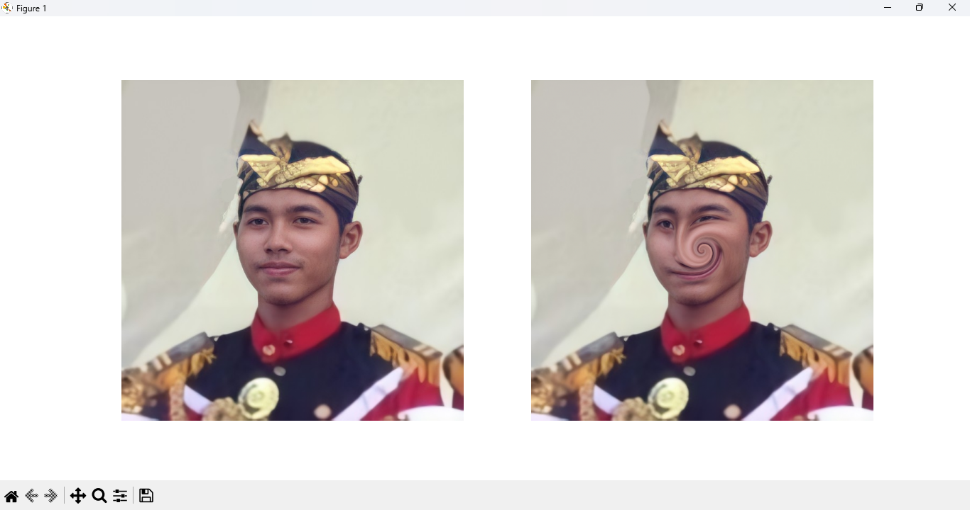

1. **Praktikum 8.2 – Translation**

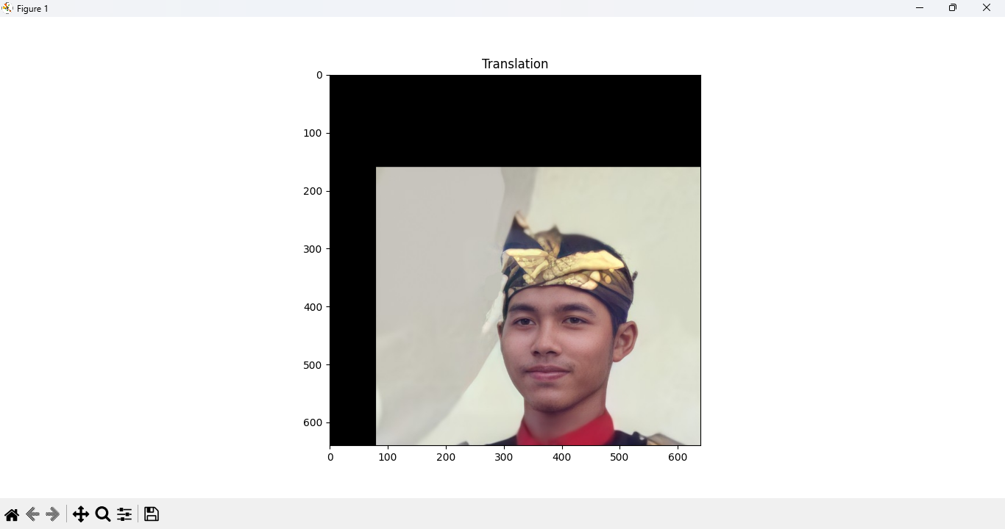

1. **Praktikum 8.3 – Rotation**

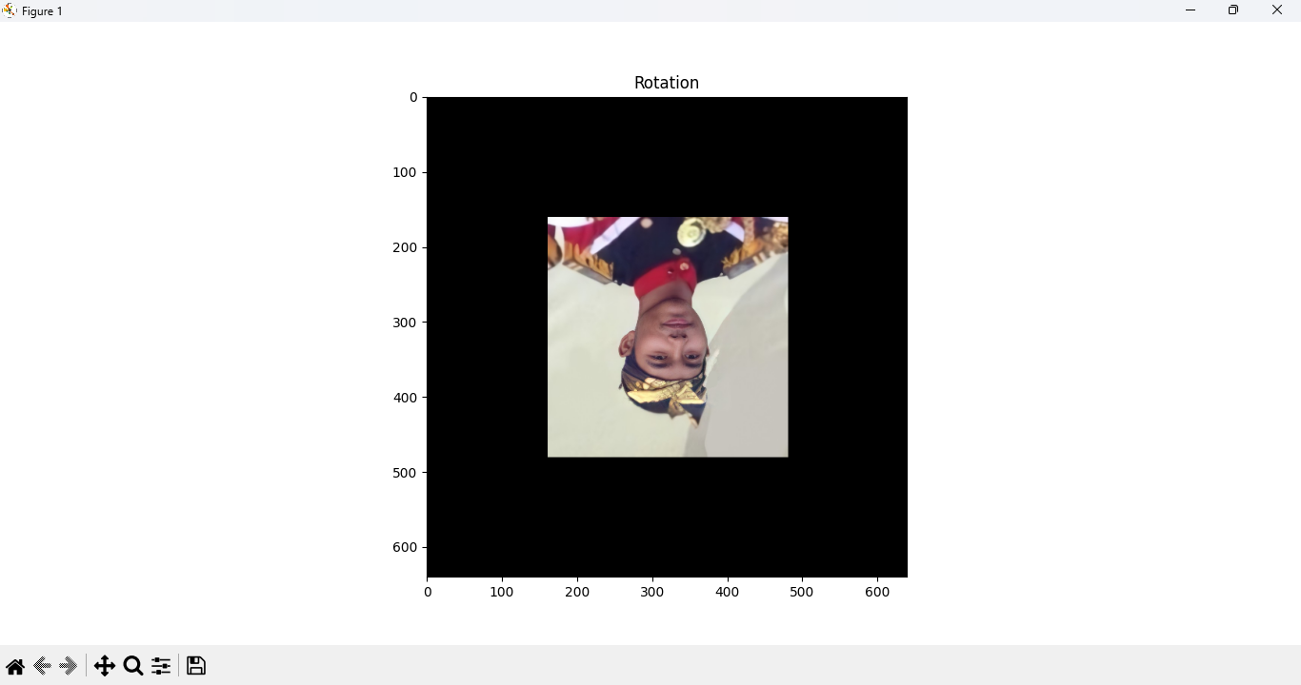

1. **Praktikum 8.4 – Interpolation**

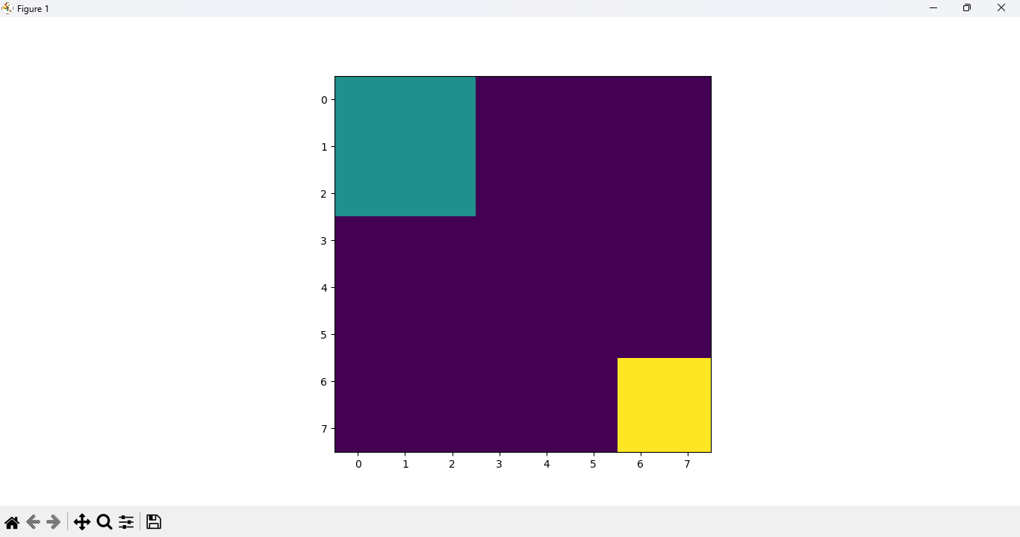

1. **Praktikum 8.5 – Skala Interpolasi Miring**

